Муниципальное бюджетное дошкольное образовательное учреждение Гайтерского сельского поселения Комсомольского муниципального района

Проект по изучению астрономии «Детская астрономия»
(старшая разновозрастная группа)
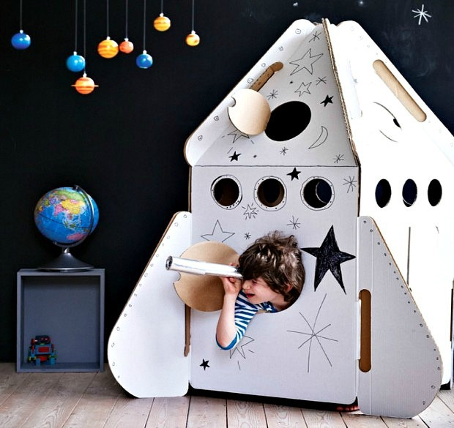
2019 г.

Астрономия - древнейшая наука о Вселенной предметом изучения которой являются космические объекты, а также связанные с ними процессы и явления.
Со времен первого полета человека в космос, главным детским ответом на вопрос "Кем ты хочешь стать?" был ответ "Космонавтом!".
Интерес людей к космосу не угаснет никогда, он манит нас своими тайнами и вселенским масштабом. Глядя на звездное небо, люди всегда задавались главными вопросами.
Сегодня, во времена космических ракет, спутников и луноходов нам есть что рассказать своим детям.
Однако, масштабы вселенной трудно представить даже взрослому человеку.
Осталось придумать как интересно рассказать ребенку о космосе и познакомить его с первыми основами астрономии.
Как рассказывать
Учитывая особенности детского возраста, очень важно сделать рассказ простым и эффектным. Для этого можно использовать наглядные опыты, пример таких опытов мы описываем ниже. Так, ребенку будет гораздо проще познакомиться с непростыми, для него, тематическими понятиями.
Сегодня родителям предлагается большое количество тематических материалов, которые также можно использовать в своем рассказе.
Дети дошкольного возраста отлично усваивают информацию, поданную в игровой форме, в форме сказки или стихотворения.
И если вам удастся удивить и очаровать детское воображение, возможно, ребенок не только заинтересуется астрономией, но и полюбит эту науку.
Впервые рассказывая ребенку о космосе, подумайте о том, что может быть, будучи уже взрослым человеком, посмотрев на звёзды, он вспомнит ваши занятия и улыбнётся.
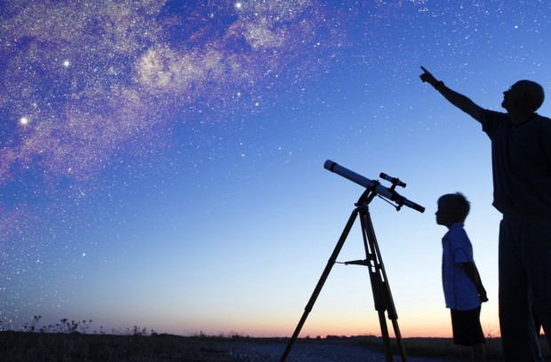
Что рассказывать
Вступление
Посмотри на небо. Кажется, оно совсем близко - протяни руку и дотронешься до солнца или луны, ну а если залезть на макушку высокого дерева, то и вовсе окажешься рядом с ними. Но на самом деле это не так. Ни мы своей рукой не можем дотянуться до неба, ни деревья своими макушками. Солнце, луна и звезды очень далеко от нас. Это большие планеты, до которых нужно лететь на космическом корабле.
В солнечной системе 8 планет. Все они кружатся вокруг Солнца, причем постоянно по одному и тому же пути, который называется орбитой. И одна из этих планет - наша Земля.
Солнце
Что рассказать:
Солнце - это большая и очень горячая планета - это звезда, - огромный, раскаленный шар. Она очень далеко, но тепло от ее лучей доходит до всех кружащихся вокруг нее планет, и до нашей тоже. Именно поэтому у нас тепло.
Не все звезды такие, как Солнце. Бывают и маленькие звездочки, и средние, и огромные - больше Солнца.
Самые яркие среди всех звезд на небе - это Полярная звезда и Сириус.
Солнце намного больше нашей планеты. Если сравнить их, то это словно арбуз и маленькая горошина.
Наглядный материал:
Чтобы сравнить размеры Солнца с размерами Земли, можно взять тыкву или арбуз и горошину. Горошина – это наша Земля, тыква – Солнце.
Земля настолько меньше солнца, насколько горошина меньше тыквы.

Луна
Что рассказать:
Луна - это спутник нашей планеты, она находится всего в трёх днях пути.
Луна двигается вокруг Земли против часовой стрелки.
Мы видим луну только ночью. Луна, как мы видим ее в небе, не всегда одинаковой формы. Есть следующие фазы луны: новолуние, серп растущей луны, первая четверть растущей луны, растущая луна, полнолуние и далее на уменьшение: убывающая луна, четверть убывающей луны, серп убывающей луны, снова новолуние.
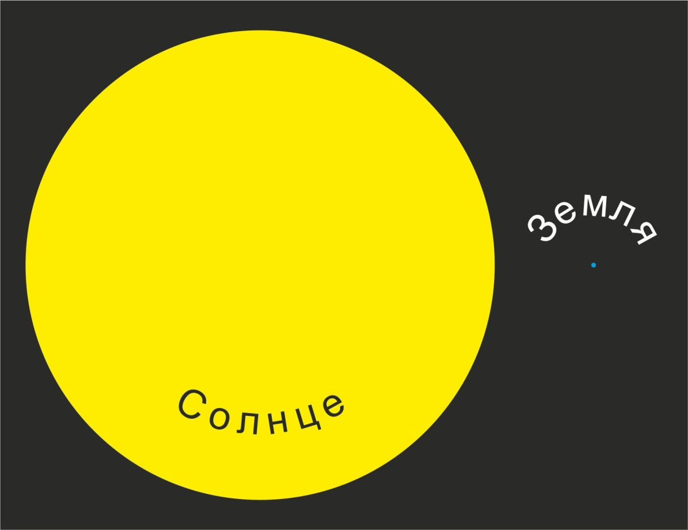
Если серп в небе похож на букву С, то луна "старая", убывающая. Если визуально мы проведем палочку и получится буква Р, то луна растущая.
Эти фазы можно изобразить для ребенка на бумаге или вырезав их из цветного картона.
Наглядный материал:
Чтобы продемонстрировать, почему луна иногда круглая, иногда в форме полумесяца, возьмите обычную настольную лампу и мяч. Проведите вместе опыт, создав в домашних условиях луну. Покажите ребенку, что мы видим лишь освещённую часть шара.
Наша планета
Что рассказать:
Нашу планету - планету Земля - окружает атмосфера. Это такой защитный слой, который спасает обитателей от солнечного ультрафиолетового излучения, а также от большинства метеоритов. Его можно сравнить с воздушным покрывалом. Именно благодаря ему на нашей планете есть воздух, которым мы дышим.
Самое главное отличие нашей планеты от других - это наличие на ней жизни.
Считается, что все остальное пространство безжизненно. Вера и желание людей найти жизнь на других планетах заставляет нас конструировать космические корабли для путешествия в космос, с целью его изучения.
Наглядный материал:
Можно отварить куриное яйцо и на его примере объяснить ребенку что представляет собой атмосфера Земли. Наша планета окружена многослойной атмосферой, подобно тому, как в яйце желток окружен белком.
Другие планеты солнечной системы
Что рассказать:
в Солнечной системе всего 8 планет.
Самая большая из них - это Юпитер. А самая интересная - Сатурн, потому что у него есть огромные кольца вокруг.
Юпитер, Уран и Нептун также имеют кольца, однако их невозможно увидеть с Земли.
Одним из последних был обнаружен Плутон. Сначала его считали Его открыли в 1930 девятой планетой. Но, со временем, его отнесли к другой категории космических тел, "карликовые планеты".

Планетой считаются космические тела, которые:
- вращаются вокруг какой-то звезды (в случае с Солнечной системой это Солнце);
- имеют собственную гравитацию, которая объясняет их сферическую (круглую) или приближенную к сферической форму;
- не находятся вблизи других подобных крупных тел;
- не являются звездой.
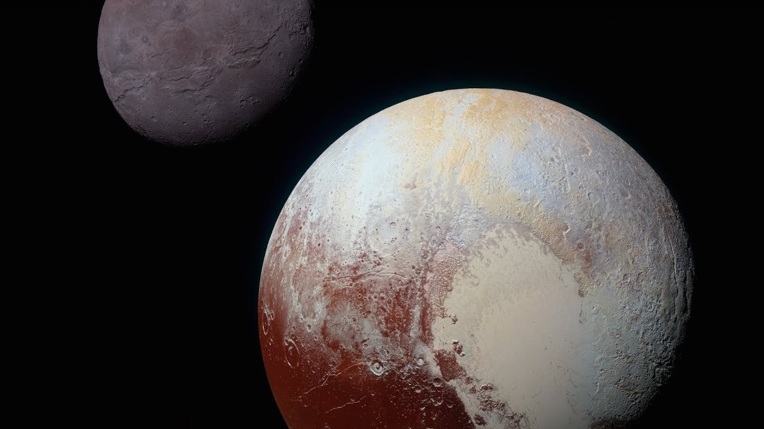

Наглядный материал:
Чтобы запомнить названия всех планет солнечной системы, можно выучить небольшой стишок:
По порядку все планеты
Назовёт любой из нас:
Раз - Меркурий,
Два - Венера,
Три - Земля,
Четыре - Марс.
Пять - Юпитер,
Шесть - Сатурн,
Семь - Уран,
За ним - Нептун.
Он восьмым идёт по счёту.
А за ним уже, потом,
И девятая планета
Под названием Плутон.
Звезды
Что рассказать:
Самая близкая к нам звезда - это солнце.
В космосе есть огромное количество звезд, которое невозможно сосчитать.
Любая звезда – это раскаленный газовый шар, который сформировался из молекул водорода, соединившихся вместе.
Скопление звезд образует созвездия.
Наглядый материал:
Чтобы рассказать, почему солнце так ярко светит, возьмите обычный фонарик или люминофоровые звёздочки. При выключенном свете поднесите их близко к малышу, чтобы он посмотрел, как ярко они горят.
Потом медленно отойдите в конец комнаты, демонстрируя, что светящиеся предметы, удаляясь, становятся маленькими и блёклыми. Объясните, что звёзды только кажутся маленькими, потому что они очень далеко от нас.
Увидеть их поближе помогают телескопы, которые приближают изображения звезд и позволяют нам лучше рассмотреть их.
Как летит ракета
Что рассказать:
12 апреля в нашей стране отмечается День космонавтики. В этот день в 1961 году нашу мечта людей о полете в космос сбылась - первый в истории космонавт, Юрий Алексеевич Гагарин, совершил полет в космос на корабле "Восток-1". Его полет вокруг Земли длился 108 минут. С тех пор мы каждый год в этот день отмечаем День космонавтики.
Наглядный материал:
Надуйте воздушный шарик и зажмите отверстие пальцами. А потом разожмите пальцы и ваш шарик резко вырвется вверх. Это происходит потому, что воздух выходит из шара. А когда воздух закончится, то шарик упадет. Воздушный шарик летел как ракета – он двигался вперед, пока в нем был воздух.
Примерно по-такому принципу и ракета летит в космос, только вместо воздуха у нее горючее. При горении горючее превращается в газ и вырывается назад пламенем.
Ракету делают из нескольких частей, которые называются ступенями и в каждой ступени есть свой бак с горючим.
В первой ступени закончилось топливо- она отпадает и тут же включается двигатель второй ступени и несет ракету еще быстрее и еще выше. Так до космоса добирается только третья ступень – самая маленькая и легкая. Она и выводит на орбиту кабину с космонавтом.
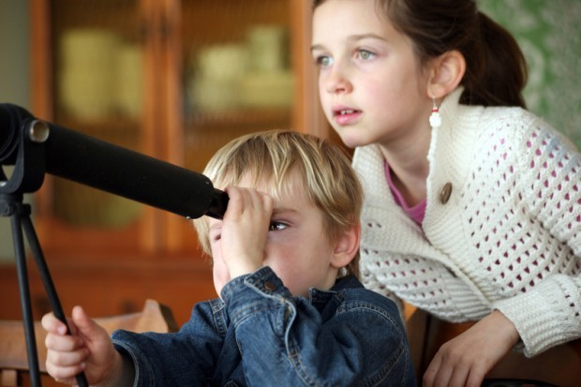
Игры по теме
1. Игра "Что возьмем с собою в космос"
Разложите перед ребенком рисунки и предложите выбрать то, что можно взять с собой на космический корабль.
Это могут быть следующие рисунки-картинки: книга, блокнот, скафандр, яблоко, конфета, тюбик с манной кашей, будильник, колбаса.
2. Игра "Космический словарь"
Игра поможет ребенку пополнить свой словарный запас словами, связанными с темой космоса.
Кто больше назовет слов, связанных с космосом тот победил.
Например: спутник, ракета, инопланетянин, планеты, Луна, Земля, космонавт, скафандр и т. д.
3. Игра "Скажи наоборот"
Цель игры - научить ребенка выбирать слова с противоположным значением - антонимы.
Например:
Далекий -…
тесный -…
большой -…
подниматься -…
яркий -…
улетать -…
высокий -…
известный -…
включать -…
темный -…
4. Игра "Ориентируемся по звездам"
Вместе с ребенком представьте, что вы моряки, заблудившиеся в Тихом океане. Попросите ребенка вырезать из бумаги маленькие звёздочки и помогите приклеить их с обратной стороны столешницы так, чтобы получились созвездия Малой и Большой Медведицы.
Накройте стол покрывалом - это будет ваш корабль, возьмите фонарик и залезай туда. Сейчас ночь, единственный компас утонул, и всё, что вы видите, это звёзды над вашими головами (их можно подсветить фонариком).
Покажите ребенку как можно ориентироваться на звезды, чтобы найти дорогу.
Попробуйте вместе, глядя на звезды, определить, в какую сторону вам плыть, если вы держите путь на восток.
5. Игра "Космические камни"
На каждой кухне есть фольга для запекания. Такой материал может легко превратиться в космические шарики-камни.
Разбросайте их на видных местах, чтобы ребенок затем собрал эти космические камни. Затем их можно метать в цель или просто в миску, тренируя меткость.
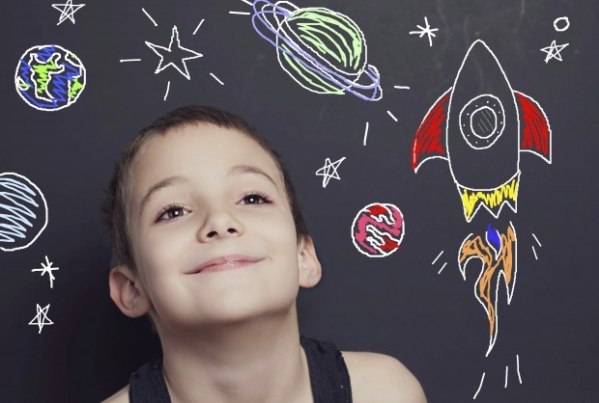
Книги для детей по теме
1. "Удивительное звездное небо. Атлас с наклейками", С. Андреев.
2. "Открываем космос", Мортон Дженкинс.
3. "Профессор Астрокот и его путешествие в космос", Доминик Воллиман и Бен Ньюман.
4. "Космос", Д. Костюков, З.Сурова.
5. "Увлекательная астрономия", Е.Качур.
6. Серия "Твоя первая энциклопедия", книга "Чудесная планета", издательство "Махаон".
7. Серия "Самая первая энциклопедия", книга "Планета Земля", издательство "Росмэн".
8. "Моя первая книга о космосе", К. Порцевский, М. Лукъянов.
9. "Звезды и планеты. Энциклопедия для детей", Э. Прати.
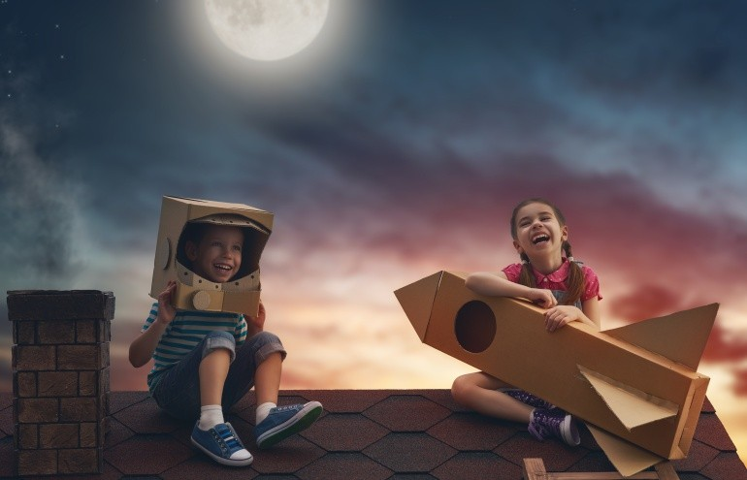
10. "Необыкновенные приключения Пети в космосе", А. Иванов, В. Мерзленко.

Мульфильмы по теме
1. Цикл мультфильмов "Дети и космос"
2. Развивающий мультфильм "Планета Земля"
3. Занимательные уроки Саакаянца "Астрономия для самых маленьких"
4. "Тайна третьей планеты"
5. "Незнайка на Луне"
6. "Мартышки в космосе"
7. "Свинка Пепа", серия "Путешествие на Луну"
8. "Звездные собаки: Белка и стрелка"
9."Белка и Стрелка: лунные приключения"
10. "Эгон и Дончи"
11. "Лунная экспедиция Христофора Кулламбуса"
12. "Том и Джерри: Полет на Марс"
13. "Тайна красной планеты"
14. "Планета 51"
15. "Большое космическое приключение"
16. "Планета ветра"
17. "Мухнём на Луну"
18. "Валли"
19. "Планета сокровищ"
20. " Смешарики: пин-код сборник"

﻿
Космические поделки для детей
1. Ракета с фотографией вашего ребенка-космонавта.
Нужны: фотография вашего малыша, цветной картон или бумага.
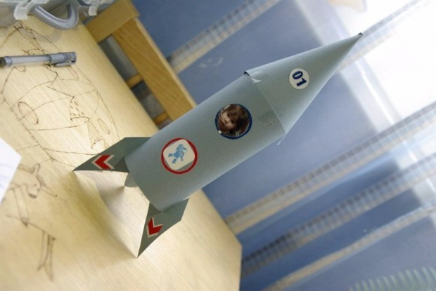
﻿
2. Ракета из пластиковой бутылки.
Нужны: пластиковая бутылка, носок, картон, фольга и нитки.
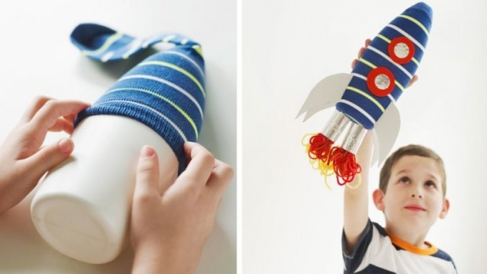﻿
3. Прожектор созвездий.
Нужны: фонарик, вырезанные по диаметру фонарика круги с проделанными в виде созвездия дырочками, бумажные формочки для капкейков, шнурок.
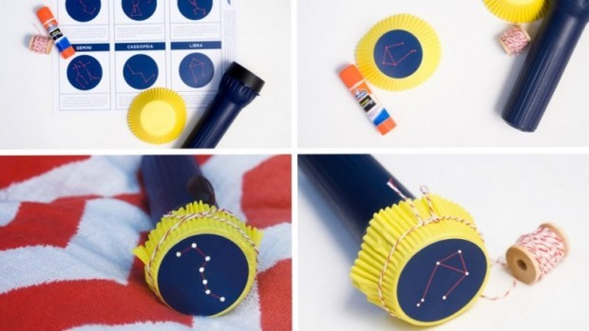﻿
4. Сенсорная космическая коробка.
Нужны: прозрачная пластиковая коробка, чечевица, черная фасоль, декоративные стеклянные шарики, блестящие пайетки, космические игрушки, маленькие фонарики.
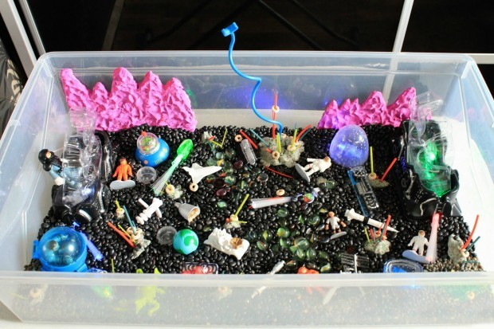
5. Костюм космического робота.
Нужны: большая картонная коробка, скотч, старые провода, фольга, наклейки, маркеры, фантазия.
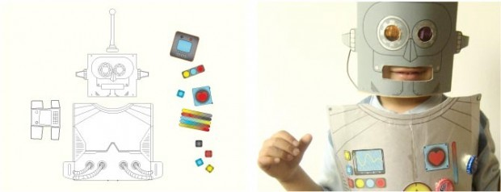﻿

2. Планетарии
Планетарий - научно-просветительное учреждение, в котором демонстрируется небесная сфера со звёздами, планетами и спутниками, кометами и метеорами; а также явления, связанные с небесными телами.
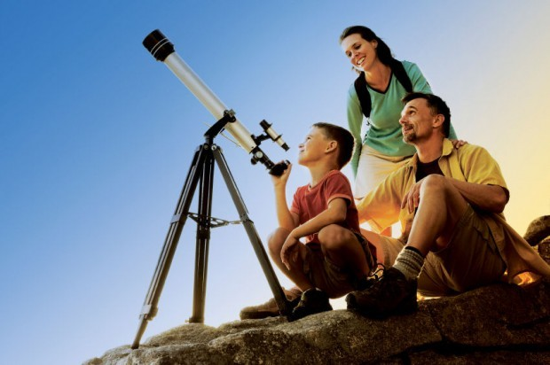

Спортивное развлечение
"Если очень захотеть - можно в космос полететь!"
ЦЕЛЬ: Приобщение детей к здоровому образу жизни, закрепление преставлений о космосе и профессии космонавт посредством подвижных игр.
ЗАДАЧИ:
Развивать двигательную активность детей;
воспитывать доброжелательность, отзывчивость, умение действовать в коллективе;
развивать познавательные интересы, умение сравнивать, рассуждать;
воспитывать отношение к себе, как жителю планеты Земля.
ПРЕДВАРИТЕЛЬНАЯ РАБОТА: беседы о космосе, разучивание упражнений, просмотр книг, иллюстраций о космосе, космонавтах.
дети входят в зал под "космическую " музыку
Ведущий: Здравствуйте, ребята! Сегодня к нам в детский сад пришло письмо, давайте посмотрим, от кого же оно.
(открывает письмо. в нем картинка с изображением героя мультфильма Лунтика)
Догадались, кто его нам прислал? давайте посмотрим, что же там написано:
"Дорогие ребята! вы знаете, что я родился на Луне и однажды попал на Землю. мне на Земле очент нравится, но я хотел бы узнать, может есть в космосе планета лучше, чем Земля. я живу далеко в лесу, и не могу сам полететь на другие планеты. может вы мне поможете, слетаете и расскажите, как там живется на других планетах?"
Ребята, поможем Лунтику?
Дети: Да!
Ведущий: Но прежде чем лететь, давайте отгадаем загадки и подумаем, что нам нужно для полета в космос.
До Луны не может птица
Долететь и прилуниться,
Но зато умеет это
Делать быстрая (ракета)
У ракеты есть водитель,
Невесомости любитель.
По-английски: "астронавт",
А по - русски (космонавт)
Ведущий: Правильно, дети. Чтобы лететь в космос нужно быть космонавтом. А вы знаете, что космонавты самые здоровые люди? Ведь полет в космос - дело трудное, нужна подготовка! Кто знает, что надо делать, чтобы быть сильным и здоровым, как космонавт?
Ребенок: Чтобы сильным стать и ловким.
Начинаем тренировку
Упражнение "Будем космонавтами" /дети выполняют упражнение под маршевую музыку по тексту/
1.Вот выходит на парад наш космический отряд
Руки в стороны - к плечам, дружно мы покажем вам.
2.Вот выходит на парад наш космический отряд
Приседаем и встаем, и ничуть не устаем
3.Вот выходит на парад наш космический отряд
Дружно мы шагаем - руки поднимаем
Ведущий: Итак, вы хотите полететь в космос?
Дети: Да!
Ведущий: Занимайте свои места!
/дети встают по кругу/
Ведущий: Итак, застегните свои скафандры и соседу помогите, пальчиками постучите!
Дети "застегиваю скафандры", помогают соседям справа и слева.
Упражнение "Ракета"
Ведущий: Экипаж к космическому полету готов?
Дети: Да!
Ведущий: Проверим все ли системы космического корабля работают?
Проверяем топливо /дети произносят "ш-ш-ш"/
Открываем и закрываем люки. /делают глиссандо вверх и вниз на звуке (а)/
Включаем двигатель/произносят звук (р) вращают кулачками перед грудью/
Воспитатель: Внимание! Внимание! Отправляемся в полет!
Дети: Пять, четыре, три, два, один! (дети поднимают руки рывками через стороны/
Вот мы в космос летим! /соединяют поднятые руки в «замок», бегают по кругу друг за другом, подняв сцепленные руки над головой/).
Ребенок: Выйти в космос захотели.
В невесомости плывем /ходят врассыпную по залу, делая плавные движения руками/
Ребенок: По порядку все планеты
Назовет любой из нас.
Раз – Меркурий
Два – Венера
Три – Земля
Четыре – Марс
Пять – Юпитер
Шесть – Сатурн
Семь – Уран
Восьмой – Нептун
И девятая планета
Под названием Плутон!
Ребенок: Солнце – звезда, преогромнейший шар.
Свет излучает, как будто пожар
Ну, а планеты тот свет отражают,
Солнце – светило они обожают.
Ребенок: Земля – несравненное чудо природы!
Ее населяют зверье и нарды.
Чтоб жизнь на планете родной сохранить
Надо стараться ее не грязнить!
Ребенок: Меркурий – ближайшая к солнцу планета
Жара нестерпима! Изжарит в котлету!
Повернута к солнцу одной стороной
С другой – страшный холод и мертвый!
Ребенок: Венера прекрасна! За тонкой вуалью
Богиню любви различите едва ли!
Газ ядовит в атмосфере Венеры.
Дышать невозможно! Жарища без меры!
Солнце не видно сквозь облака.
Жизнь не возможна, но может пока?
Ребенок: Марс красноватый на Землю глядит,
Многих смущает его внешний вид.
Климат на Марсе засушлив, суров.
Трудно дышать, хоть зови докторов!
Слишком его атмосфера легка.
Жизни на нем не нашли мы пока.
Ребенок: Юпитер – царь планет!
В тельняшке облаков вращаться не спешит
Уж нрав его таков!
Уж очень он тяжел, и медленно плывет.
Двенадцать на земле
А здесь лишь год пройдет!
Ребенок: Там, в ожерелье жемчужных колец
Тускло мерцает Сатурн – молодец.
Нет атмосферы и вечно зима.
Жизни там нет, и кромешная тьма!
Ребенок: Скованы льдом Уран и Нептун,
И на Плутоне колотун!
Без атмосферы, по всему,
Жить невозможно никому!
Планеты прекрасны,
Но жизни там нет
Что же там дальше? –
Царство комет!
- Мы тоже сейчас будем кометами. Капитан команды – комета, а экипаж – хвост кометы. Комета пролетает мимо все препятствий, и хвостик свой потерять не должна! Ну-ка, проверим, какая команда быстрее выполнит задание, и никого не потеряет! (Дети стоя друг за другом «паровозиком», держась за талию друг друга. Кометы должны обойти препятствия и вернуться на свои места).
- В открытом космосе много испорченных спутников, обломков ракет, которые иногда мешают полетам в космос. Эти обломки называются космическим мусором.
Игра «Кто быстрее соберет космический мусор»
На полу разбросаны картонные фигурки, скомканные бумажки, мелкие игрушки. По команде под музыку дети с завязанными глазами собирают «космический мусор» в корзинки. Выигрывает тот, кто соберет больше.
- Конкурс «Победи невесомость»
Инструктор: В космическом пространстве не действует земное притяжение, все предметы, даже самые тяжелые, становятся легкими как воздушный шарик, в космосе – невесомость. И в следующем испытании наши команды постараются справиться с невесомостью (каждый участник должен при помощи клюшки загнать воздушный шар в ведро).
Воспитатель: Итак, мы с вами в космосе, на орбитальной станции. Какие красивые звезды вокруг! Ребята, а что такое «Созвездие»? Какие вы знаете созвездия?
/Ответы детей. Воспитатель предлагает поиграть в игру/
Игра «Созвездие» (С помощью цветных звезд ищут себе пару /по три/).
В небе звездочки блестят, весело сверкают
И с ребятами они поиграть желают.
Дети под музыку разбегаются по залу, как музыка замолкает, произносят:
Раз, два, раз, два раз – Созвездье мы найдем сейчас.
Дети собираются в свое созвездие
Воспитатель: А теперь проверим вашу игровую – прыговую – скаковую энергию и космическую внимательность! Если я крикну: «Прыг», - то вы, подпрыгнув, громко и дружно отзываетесь: «Скок!». А если я крикну: «Скок!», - то вы все подскакиваете и отвечаете: Прыг». Запомнили? Начинаем!
Игра «Путаница: прыг и скок»
Воспитатель: Вот и закончилось наше космическое путешествие. Пора возвращаться в группу. А для этого необходимо из гостей собрать ракету и летающую тарелку.
- Спасибо, ребята, я понял, что в космосе нет планеты лучше, чем планета Земля. За то, что вы помогли мне это узнать я приготовил вам космические угощения.

